- 基本概念与简答
第2章
1.仓库的功能有哪些？
2.从不同的角度来划分，仓库有哪几种类型？
3.仓库的主要技术指标有哪些？
4.一个完整的仓储系统由哪些部分组成？
第3章
5.货物在仓库中的存储方式有哪些？货架存放货物有哪些优点？
6.货架的种类有哪些？整体结构式货架和分离结构式货架的主要区别是什么？
7.重力式货架和动力式货架的结构和工作原理有什么不同？
8.简要叙述牛腿式货架和横梁式货架在结构上的特点和对货物单元的要求。
9.货架的层、排、列是如何定义的？
10.在货架的受力分析中，规定的载荷类型有哪些？
第4章
11.何谓货物的集装单元化？有什么作用？
12.集装单元化的基本原则是什么？
13.ISO规定的物流基础模数尺寸是多少？由此导出的物流集装模数有哪几个系列？
14.ISO规定的托盘尺寸有哪几个系列？我国标准中的托盘尺寸标准有哪几个？
15. 托盘的类型有哪些？
16. 普通平托盘的结构形式有哪几种？
第5章
17.有轨巷道堆垛机的结构型式有哪两种？主要技术参数有哪些？
18.有轨巷道堆垛机的三大机构的工作原理是什么？
19. 堆垛机的自动寻址是通过哪两个环节来实现的？相对数字认址与绝对数字认址的区别何在？
20. 堆垛机的控制方式有哪几种，各用在什么场合?
21.从安全保护的角度来讲，堆垛机的哪些机构在工作中要采取互锁的措施？
22.堆垛机的作业方式有几种？简要叙述平均单一作业周期和复合作业周期的概念.
第6章
23.何谓散料的堆积密度？散料按堆积密度分为几级？
24.衡量散料流动性用什么参数？散料按其流动性分几级？
25.从选择输送机的角度来考虑,散料的特性有哪些,成件物品的特性有哪些？
26.带式输送机的驱动方式有几种？对各种驱动方式中带的张力进行比较.
27.输送带的结构有几种,接头方式有哪些？
28.为防止跑偏,带式输送机的滚筒结构上有什么特点？
29.说出五种以上带式输送机的名称.
30.按驱动方式分，动力式辊子输送机有哪些种类？
31.动力式辊子输送机的张紧方式有哪几种？
32.链式输送机的主要组成部分有哪些？
33.说出五种以上链式输送机的名称.
第7章
34.工业搬运车辆有哪几种类型？分别说出下图中4种车辆的名称。
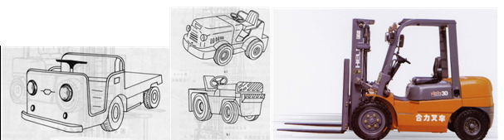
35.前移式叉车与平衡重式叉车在结构上有什么主要区别？
36.叉车的驱动方式有几种？内燃式叉车和电动式叉车各有什么主要特点？
37.自动导引车（AGV）从功能上可分为几种类型？运输型AGV有哪些结构形式？
38.AGV的导引方式有哪些，各有什么优缺点？
第8章
39.分拣作业的基本流程是什么？
40.在分拣模式中，按单拣选和按品种拣选在对订单和货品的处理上有何不同？
41.分拣作业的类型按拣选路径的特点分为哪几种？按拣选作业的方式分为哪几种？
第9章
42．列出物流系统中常用的信息识别技术和电子信息技术的种类。
43．条形码有几大类？物流系统中常用的EAN13码属于哪一类？
44．常用的条形码阅读器有几种？
45. 无线射频识别系统由哪几部分构成？有源标签、无源标签、只读标签、读写标签的区别在哪里？
- 填空
1．仓库的主要功能有 、 、 、
流通、配送、加工、 和 。
2．仓储作业的基本流程包括收货、搬运、 、入库保管 、 、补货、 、 和 。
3．物流基础模数是物流系统各标准尺寸的 。国际标准化组织ISO以 为物流基础模数尺寸。
4．堆垛机的自动寻址分为 和 两个步骤。
5．堆垛机的作业方式分为 和 两种。在各货位作业概率相同的前提下，堆垛机完成一次单入库或单出库作业所需要的平均时间，称为堆垛机的 ；堆垛机完成一次单入库后直接转移到另一个指定货位完成一次单出库作业，所需要的平均作业时间，称为堆垛机的 。
6．散料在 状态下单位体积的质量称为堆积密度。散料按其堆积密度分为 级。
7．输送带按带芯结构分为 输送带和 输送带，输送带的接头方式有 、 、 。
8．分拣作业流程包括 、 、 、 和
检验等作业步骤。
9．物流工程中常用的信息采集技术有 、 、
和 。
10.在条形码中，对光线反射率较低的部分称为“ ”，对光线反射率较高的部分称为“ ”。
11．位于条形码起始位置的若干条与空称为 ，左右两端外侧与空的反射率相同的限定区域称为 。
三、分析论述
1. 平库、多层货架仓库和高层货架仓库是常见的三种仓库形式。请根据这三种仓库的结构特点和货物存取方式填写下表。
仓库形式 | 货物存放位置 | 仓储空间利用率比较 | 使用存储设备种类 | 自动化程度比较
平库
多层货架仓库
高层货架仓库
2．牛腿式货架、横梁式货架和搁板式货架在结构上的主要区别是什么？在取放货物时对货物和作业方式有什么不同要求？
3．下图所示为堆垛机驱动系统的控制原理图，图中D1、D2、D3分别代表行走电机、起重电机、货叉电机。根据此图分析叙述它们的控制方式。
4. 在堆垛机作业周期的公式推导中，如果出入库平台不在同一点时（分列在巷道两端或在不同的层面），公式应做怎样的修正？如果各货位使用概率不一致时，应怎样处理？考虑速度的变化时（譬如加速度的情况）怎样具体计算作业周期？
5.看图说出各种输送机械的名称、结构特点和主要用途.
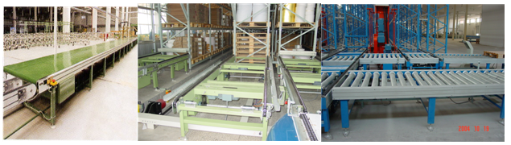
6.下图所示为某种工业车辆上的工作装置，根据此图回答下列问题。
(1)说出这种车辆的名称。
(2)说出这种工作装置的名称和类型。
(3)简述这种工作装置的工作原理。
(4)该工作装置的特点和主要应用场合是什么？

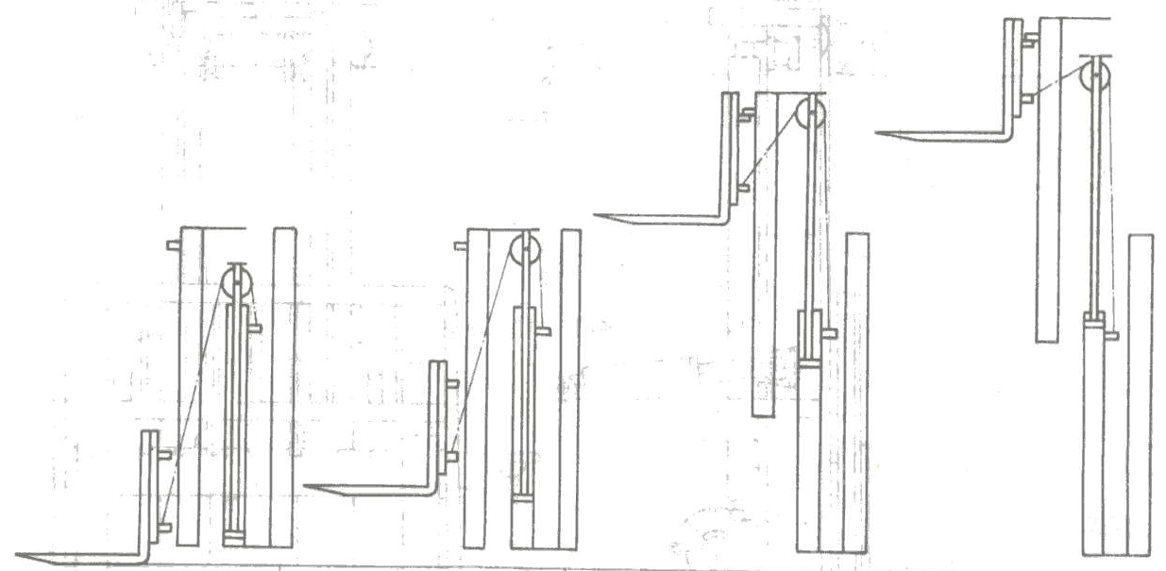
7. 某公司的成品仓库采用的是6米高的托盘货架，由平衡重式叉车来存取货，货架通道宽度是3.6米。请问在不扩建仓库的情况下，可采用什么方法来增加库容量，以满足公司产品增加的要求？
四、计算与分析
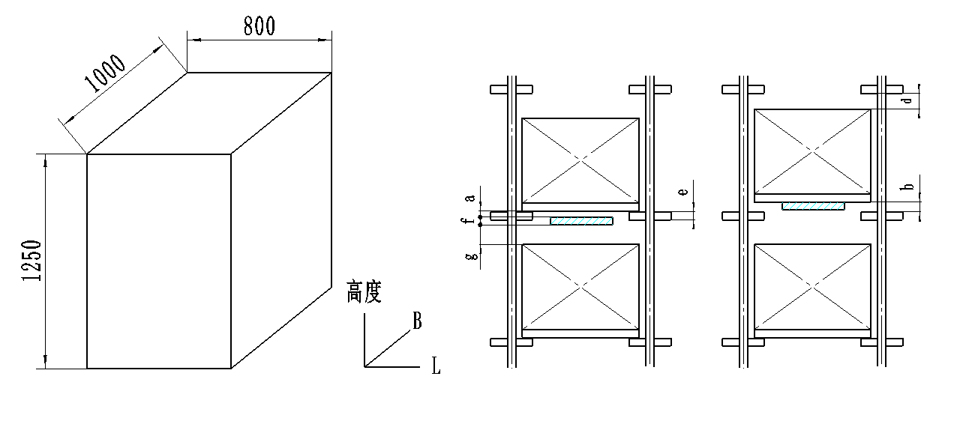
1. (1)根据下图所示的货物单元的外形尺寸,计算所使用的自动立库货架中货格的合理尺寸范围。已知货架为牛腿式，牛腿的高度为100mm，配用的堆垛机的货叉厚度为50mm。为保证安全工作，货叉工作时采取“低进高出”，货叉低位距离a=30mm，高位距离 b=60mm，最小顶隙 d=50mm， 进叉时，货叉与下层货物之间安全距离g=50mm。
(2)完成货架的总体规划。已知所在的仓库内货架区最大长度LW=60米，货架区最大宽度BW=24米，库房净高HW=12米。货物单元平均质量为650千克，要求设计库容量Q≥1800000千克，堆垛机巷道宽度W=1.5米，根据堆垛机结构要求，底层货架层高不小于0.75米，货架上方净空高度不小于1米。
（3）若横梁上的货物按集中载荷处理，载荷作用点取货物长度的中心位置，试计算横梁的弯曲强度和变形，并与均布载荷工况对比分析。
2. 牛腿式货架结构如图所示，货物单元质量G=750千克，共有5层货格。货架立柱的截面尺寸见图，材质为16Mn冷板（ρ=8000kg/m3=8×10-5N/mm3，E=206GPa，f=300N/mm2）。校核货架立柱的抗压强度，计算时恒载部分只计入立柱本身的重量，已知立柱的高度为H=7米。
3. 初步确定小型堆垛机行走电机的功率。已知：行走轮直径D=150mm，轮轴直径d=25mm，堆垛机及货物总重量3000N，最大水平行走速度63米/分，传动机构总效率0.87。
4. 小型双立柱堆垛机，额定水平行走速度63米/分，额定载荷为200N，堆垛机自重为2720N。车轮为带轮缘柱面车轮，集中驱动，圆柱滚动轴承，车轮直径为150mm，轮轴直径初定为车轮直径的1/5左右。采用单台鼠笼型异步电机驱动，电动机额定转速为1440r/min，行走机构的总机械效率为87%，机构启动时间为5秒，行走机构总飞轮矩为3.6Nm。试计算行走电机所需功率。
5. 已知双立柱有轨巷道堆垛机的最大起升载荷为1000kg，起升速度为1-40m/min，设起升机构的总效率为87%，卷筒直径D=350mm，钢绳直径d=15mm，钢绳卷绕层数m=3，钢绳变形影响系数λ=1.75,单台交流异步电机驱动，电动机允许的过载倍数为1.5。试计算起升机构电机所需功率。
6. 图示自动立体仓库共有3个巷道，堆垛机的平均水平运行速度为100米/分,平均垂直提升速度为45米/分,叉取作业时间为9秒,堆垛机一次工作的平均附加作业时间为5秒，出入库站台都在O点。试计算该立体仓库的出入库能力。

7．6题图中，自动立体仓库共有4个巷道，各巷道的使用概率分别为100%、85%、70%、60%。堆垛机的平均行走速度为120米/分,平均升降速度为40米/分,货叉作业时间为15秒,堆垛机一次工作的平均附加作业时间为9秒，出入库站台都在O点。试计算该自动立体仓库在复合作业条件下的出入库能力。
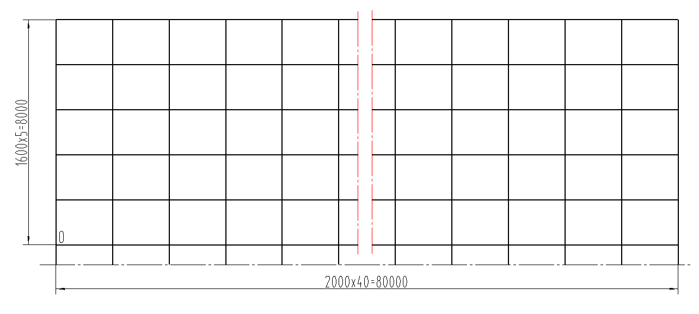
8. 推导自动立库出入库平台不在同一点时（分列在巷道两端或在不同的层面），堆垛机的单一作业周期和复合作业周期简化计算公式。
9. 确定用于散料输送的通用带式输送机的主参数（B，V）。输送物料为玉米,输送能力为55t/h , 输送距离25米（带面长度）,倾角18°，托辊槽角20度。不考虑特种阻力。
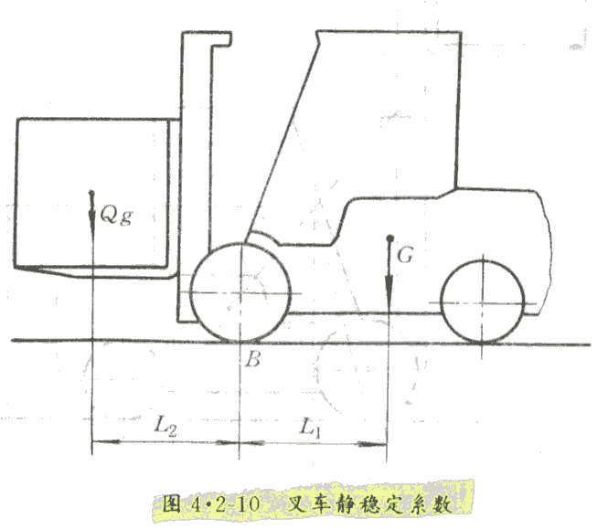
10. 电动叉车自重2800kg，载重1500kg，载荷中心距前轮着地点距离L₂=950mm，重心位置L₁=850mm。用静稳定系数法验算该叉车的稳定性。
11. 设计一用于输送单元货物的辊子输送机。物品为硬纸箱包装，尺寸为长×宽×高=600×450×300mm，质量为17.5kg。要求输送速度为20米/分，输送平稳。物品输送间距250mm。试计算确定辊子输送机的主参数。
12. 上题中的物品，在输送过程中需要垂直提升，提升路线为Z形。试初步确定选用的垂直链板式输送机的主参数。
13. 叉车的基本参数如下：全长L=3550mm，全宽B=1150mm，驱动桥到前叉端距离L1=1370mm，内转弯半径r=160mm，见下图。试计算该叉车的直角通道宽度K。
14. 下图所示电动叉车，自重3240kg，载重2000kg，载荷中心距前轮着地点距离L2=950mm，重心位置L1=850mm。
（1）用静稳定系数法验算该叉车的稳定性。
（2）满载最大行驶速度17km/h，计算驱动电机的功率。
（3）前后轮轴距为1600mm。计算前后桥的载荷分配情况
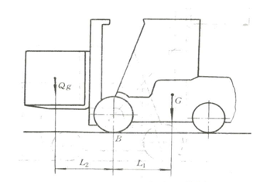
15. 推导斜辊式分拣机构的工作效率计算公式，以及装置长度Ls的最小值。假定：（1）物品完全进入分拣装置前，左下角点始终水平运动；（2）物品完全进入分拣装置后，正好转过α角；（3）不计机构运动附加时间。
16. 如图所示顶升式分拣机构，机构参数为：Vh=25m/min，Vd=35m/min，lm=0.4m，Wm=0.3m，Ls=0.55m，Si=0.1m，a=2.5s。求该分拣机构的物品间距和分拣能力。
17．15题图中所示斜辊式分拣机，已知物品长度为550mm，物品宽度为450mm，输送机宽度为560mm，输送过程中物品居中放置。分拣辊斜角α=45度，输送速度Vh=40m/min，分拣速度Vd=25m/min，求分拣效率θ、物品间距P和分拣装置长度Ls。
五、综合大作业
1. 某公司成品仓库的有效空间是长×宽×高=90×50×10米，容量可以满足目前公司年产量25000件的需要。该公司成品外尺寸为长×宽×高=630×380×300mm，最大堆码高度为6层，使用托盘码放，叉车搬运，通道宽度为3.5米，目前仓库没有采用货架。现在公司产能提高了一倍，估计产成品也将增加一倍。请提出一个办法，可以在仓库空间不变的情况下，使库容量翻一番。
2. 图中所示为一个立库中的单排横梁式货架的设计方案，货架总共有6层，最底层高度为800mm，货物单元尺寸为a1=1000mm，b1=1280mm，h1=1180mm，货物单元质量G=750千克。试设计该货架货格的尺寸，并计算选取横梁和立柱的截面型号。已知立柱和横梁的材质为Q235冷板（ρ=8000kg/m3=8×10-5N/mm3，E=206GPa，f=205N/mm2），可供选用的横梁和立柱的截面型号及尺寸见下表。
横梁和立柱截面型号对应尺寸
截面型号 | Ⅰ | Ⅱ | Ⅲ | Ⅳ
横梁S₁/S₂/t | 50/80/2 | 50/100/2 | 50/120/2.5 | 50/140/3
立柱X/Y/S/K/T | 80/60/16/18/2 | 90/67/18/20/2 | 100/75/20/25/2.5 | 120/90/24/30/2.
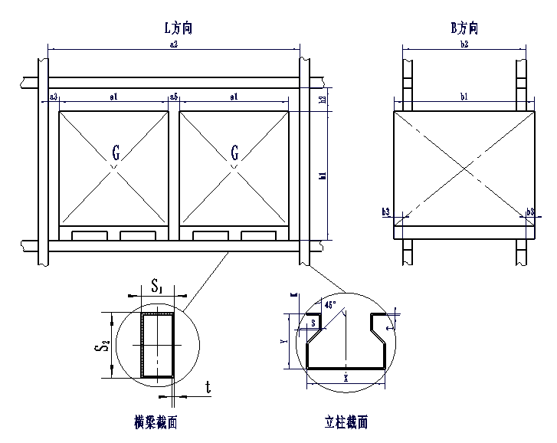
3. 如图所示的自动立库，配有两台堆垛机。已知货物单元质量1000千克，堆垛机额定起升速度30m/min，额定水平行走速度120m/min，货叉作业周期11秒，平均附加作业时间为8秒，入库站台为a，出库站台为b。
所配用堆垛机结构参数：堆垛机自重3500kg，其中载货台重550kg，起升机构卷筒直径D=500mm，钢绳直径d=18mm，钢绳卷绕层数m=4，钢绳变形影响系数λ=1.75，带轮缘圆柱面钢制车轮，车轮直径为350mm，轮轴直径80mm。起升和行走机构都采用单电机驱动，电机形式为鼠笼型异步电机，额定转速为1440r/min，所有轴承均为圆柱滚动轴承，行走机构总飞轮矩为36Nm2。
其他参数：行走机构启动时间为8秒，电动机允许的过载倍数为1.5，起升和行走机构的总机械效率按85%，其他参数查表确定。
作业要求：
（1）分别计算自动立库在单作业和复合作业工况下的理论出入库能力，单作业按单入库算。
（2）计算起升机构电机功率，需进行过载校核。
（3）计算行走机构电机功率，需进行过载校核。
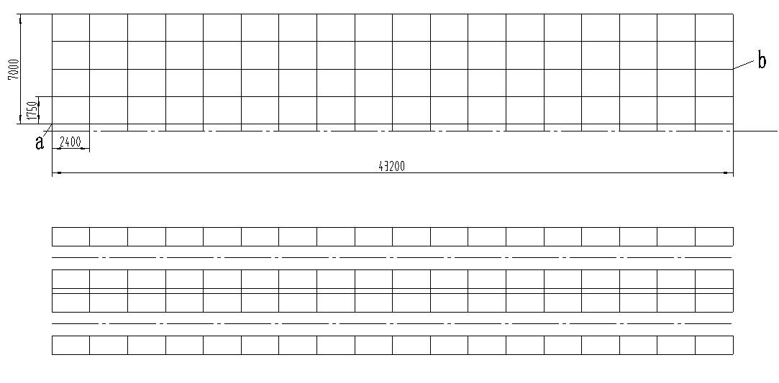
4. 某家电仓库的规划设计。已有库房长90米，宽40米，库内净高9米，库房内沿长度方向中心建有一排柱子，间隔6米。库存家电产品分10类，每类产品信息如下：
产品分类 | 包装尺寸  L×W×H,mm | 重量  kg | 平均库存  unit | 堆放要求
洗衣机 | 800×800×1200 | 50 | 1000 | 立放，不可堆叠
电冰箱 | 700×700×1650 | 60 | 1000 | 立放，不可堆叠
电冰柜 | 1000×550×850 | 45 | 550 | 立放，2层
液晶电视 | 1200×400×900 | 32 | 800 | 立放，不可堆叠
微波炉 | 600×400×360 | 7 | 1200 | 任意方向，5层
小家电C1 | 400×300×250 | 4.5 | 2100 | 任意方向，6层
小家电C2 | 500×300×330 | 5.5 | 1800 | 任意方向，6层
小家电C3 | 600×400×300 | 6 | 1500 | 任意方向，5层
小家电C4 | 800×400×350 | 12 | 1500 | 任意方向，4层
小家电C5 | 800×600×500 | 26 | 900 | 任意方向，3层
库存周期一般为30天左右。考虑到节日市场供应需求，最大库容（按重量计）比平均库容增大20%。要求采用自动立库和叉车货架库组合设计方案。设自动立库仓储区，叉车货架库仓储区，入库暂存区，出库暂存区，逆向物流（退货）暂存区。
堆垛机参数参考复印资料，堆垛机最大宽度尺寸取托盘最大尺寸，作业循环附加时间取15秒。预留叉车行走通道宽度不小于2.8米。
要求：
- 作出仓库布局设计，并加以简要说明；
- 分别完成自动立库货架和叉车货架的方案设计，包括货架类型选择、货位数的确定、层排列的确定、货架总体尺寸计算等；
- 计算自动立库部分的出入库能力；
- 按比例画出仓库平面布局图和自动立库货架立面图。
- 某卷烟厂“十一五”技改项目计划新建自动化生产物流系统，其中包括一个成品烟丝自动立库。该库储存卷烟生产中的原料烟丝，设计库容量67.5万kg，烟丝平均容重为130kg/m³，容器装载系数为0.9，烟丝最大入库流量16500kg/h，烟丝最大出库流量14850kg/h。烟丝由制丝线生产出来后直接沿连续输送机输送入库，出库烟丝则由AGV小车送入下一道生产工序。拟建库房与生产厂房连为一体，其中立库区净高27米，长度67.5米。试对该自动立库做出规划设计。

